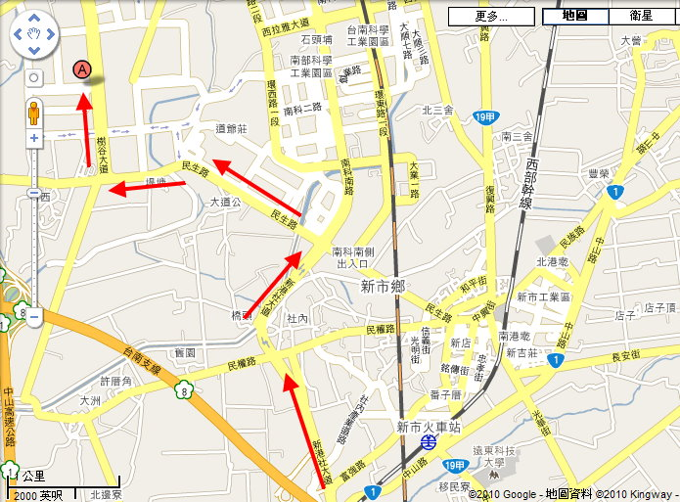
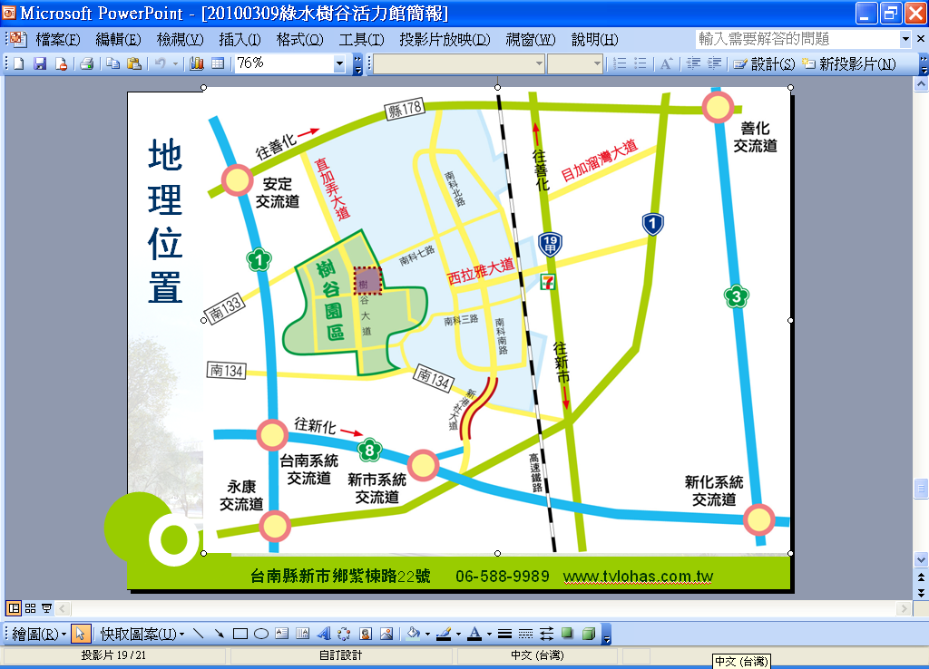
10/19(日)游泳比賽場地
*綠水樹谷活力館 活力專線：(06)588-9989
1.往新市省道→2.左轉往南科園區→3.往大港方向→4.右轉樹谷大道→5.紫楝路22號
住址:744台南市新市區樹谷園區紫楝路22號

*樹谷科學生活館目前是免費參觀的~位於游泳池後方,館內有很多恐龍的
化石, 還有人類的演變進化.....等等, 不管是大人或是小孩都會受益良
多,可以利用游泳比賽後順道去走走喔! \ ^0^ /
( 新市區中心東路12號 （06）5894800 )
網址：http://www.tvsm.com.tw/wSite/lp?ctNode=56&mp=LifeS

